***Москвина Наталья Александровна***

***г. Черногорск, Республика Хакасия***

***МБОУ ДО «Центр развития творчества»***

***Педагог дополнительного образования***

«Художественно-эстетическое развитие как средство патриотического воспитания»

Холмы, перелески, луга и поля.

Родная, зеленая наша земля.

Земля, где я сделал свой первый шажок.

Где вышел когда-то к развилке дорог.

И понял, что это раздолье полей –

Частица великой Отчизны моей.

Г. Ладонщиков

**Цель** патриотического воспитания детей состоит в том, чтобы посеять и взрастить в детской душе семена любви к родной природе, родному дому и семье, к истории и культуре страны, созданной трудами родных и близких людей, тех, кого зовут соотечественниками.

Работая над данной темой, ставлю перед собой целый комплекс **задач**:

– воспитание у ребёнка любви и привязанности к своей семье, дому, детскому саду, улице, посёлку;

– формирование бережного отношения к природе и всему живому;

– воспитание уважения к труду;

– развитие интереса к русским традициям и промыслам Хакасского края;

– формирование чувства уважения к другим народам, их традициям.

Искусство – сильное и незаменимое средство эстетического и патриотического воспитания. Искусство помогает ребенку приобщиться к доброму, осудить зло, почувствовать красоту окружающего мира. Искусство отражает жизнь, выражает свое отношение к ней. И сама жизнь - природа и предметный мир, быт и труд человека - все это также источник, питающий переживания ребенка. Знакомство детей с родным краем, с историко-культурными, национальными, географическими, природными особенностями формирует у них такие черты характера, которые помогут им стать патриотом и гражданином своей Родины. Яркие впечатления о родной природе, об истории родного края, полученные в детстве, нередко остаются в памяти человека на всю жизнь. И действительно, как не велика наша страна, человек связывает свое чувство любви к ней с теми местами, где он родился и вырос: с улицей, по которой ходил не раз, с двором, где посадил первое деревце.

Маленький человек пришел в большой и сложный мир взрослых. В ярком, радостном, многоголосом и многоцветном этом мире мы должны помочь детям найти и полюбить красоту родной природы, поэзии, живописи, музыки. Искусство отражает жизнь, выражает свое отношение к ней. Но и сама жизнь - быт человека и его труд, природа и предметный мир - все это также источник, питающий переживания ребенка.

Уже много лет я являюсь руководителем Образцовой изостудии «Акварель» в «Центе дополнительного образования». Одна из важнейших задач моей работы - создание условий для привития любви к родному краю, содействие развитию патриотического воспитания.

Многовековой опыт человечества показал важность приобщения детей к культуре своего народа, поскольку обращение к отеческому наследию воспитывает уважение, гордость за землю, на которой мы живем. Отсюда вытекает важная проблема: пробудить в ребенке те нравственные чувства и желания, которые помогут ему в дальнейшем приобщиться к народной культуре и быть эстетически развитой личностью.

В ходе учебных занятий я стараюсь помочь учащимся разглядеть и полюбить прекрасный мир родной природы, пробудить любовь ребёнка к Родине, научить бережно, относиться к окружающему миру: растениям, животным, воде, земле, воздуху, людям; знакомлю с историческим прошлым и культурой родного края, стараюсь сформировать интерес и уважение к Хакасскому народному искусству. В своей работе я использую следующие способы воспитания любви к родному краю:

1. Наблюдение, любование, изображение окружающей природы

Природа очень рано входит в жизнь человека. Сколько открытий делает ребенок, общаясь с ней! Погружаясь в мир природы, впитывая его звуки, краски, наслаждаясь его гармонией, ребенок совершенствуется как личность. Поэтому во все времена и у всех народов общение с природой, стремление понять, познать ее законы всегда рождало желание сделать свой край еще прекраснее.

Обращая внимание ребенка на живописные пейзажи Хакасии, на животный и растительный мир, воспитываем в детях любовь к природе родного края, желание оберегать и охранять его, патриотические чувства и нравственно-эстетическое отношение к окружающему миру.

В познавательной деятельности знакомим с географическим местонахождением республики, особенностями природы, климата, этнографическими и культурными особенностями. Творческое направление проявляется в обыгрывании народных сказок, придумывании новых сюжетных линий и т. д. Проводим тематические конкурсы: «История моей земли», «Моя республика», «Степи Хакасии».

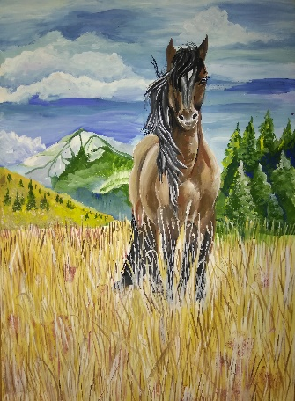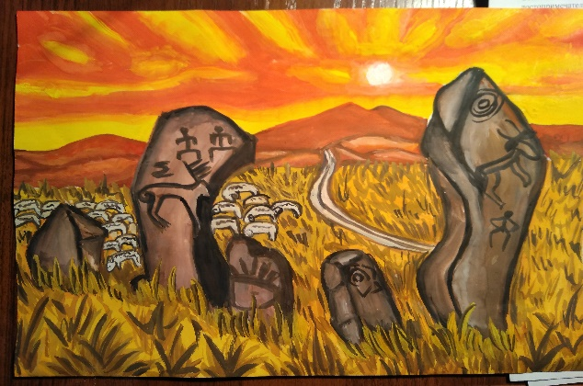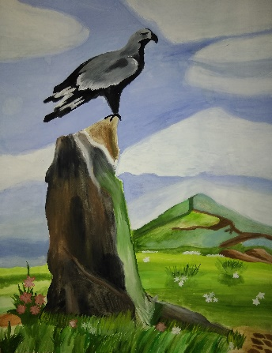

На первом этапе цель наблюдений – разнообразие растительного мира: травы, цветы деревья, сравнение, особенности. Деревья, как люди – стройные березы, сильные, мощные тополя, красавица пушистая ель. Для передачи характера используем разные материалы: акварель помогает показать переливы зелени в кроне дерева, отпечатки гуашевой краской передают порывы ветра, массивность стволов вековых деревьев, штриховка цветными мелками, пастелью придает дереву волшебный характер. Работаем пятном и линией.

На втором этапе изображаем природу в различных состояниях, используя для этого разную цветовую гамму. Неповторимые краски природы, разнообразие голосов у художников мы можем услышать у композиторов и поэтов. Изображаем природу в разное время года и различное время суток.

На третьем этапе изучаем особенности архитектуры Хакасского края.

Очень важно научить ребенка видеть и передавать в рисунках особенности Хакасской природы и свое отношение к родной земле.

1. Изображение тематических композиций из истории родного края

Детство - важный период для становления личности, период развития представлений о человеке, обществе, культуре. Изучение краеведческого материала, знакомство с историко-культурными, географическими, климатическими, национальными особенностями своего региона помогает повысить интерес к истории своего народа, развить духовные потребности, воспитать чувство привязанности к своей малой и большой Родине.

В ходе подготовки к празднованию Дня Победы дети изучают историю своей семьи, вклад в победу над врагом по рассказам старшего поколения, фотографиям, краеведческой литературе, репродукциям картин на военную тематику.

Каждый год принимаем участие в выставках: «День Победы», «Портрет ветерана», «Дети войны», и т.д.

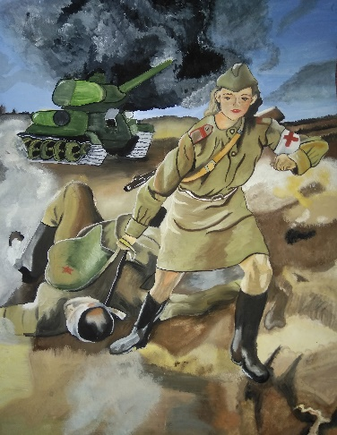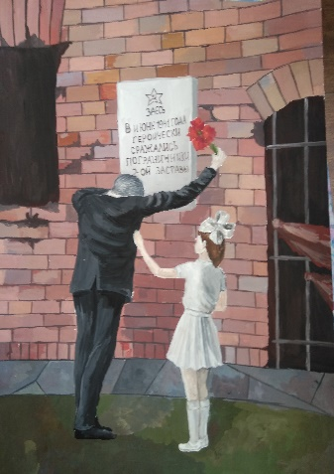

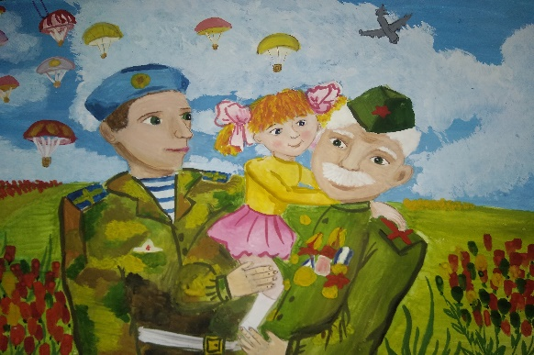

1. Игры на занятиях

Одним из эффективных, увлекательных и доступных для детей дошкольного возраста средством приобщения к национальной культуре является народная игра.

Народная игра - важнейший способ передачи богатства традиции от одного поколения к другому. Она направлена на познание окружающей действительности, усвоение обычаев, традиций, обрядов своего народа, а также овладение необходимыми для жизни умениями и навыками. Кроме того, народные игры, приобщая детей к национальной культуре, заражают их положительными эмоциями.

Используя народные игры, мы рассказываем детям о жизни хакасского народа, показываем иллюстрации, отражающие культуру народа, предметы быта и искусства. Для детей очень интересны игры, отражающие традиционные обычаи народа. Они помогают детям лучше узнать национальный характер народа.

В процессе игры формируется активное взаимодействие ребенка с окружающим миром, развиваются его интеллектуальные, эмоционально-волевые, нравственные качества, формируется его личность в целом.

1. Знакомство с образами птиц и животных северных народных росписей по дереву.

На своих занятиях я знакомлю детей с росписями Хакасского народа, их колоритом, отличительными особенностями. В дальнейшем мы создаем композиции с использованием образов птиц и животных.

Воспитание чувства патриотизма - процесс сложный и длительный. Любовь к близким людям, к родному городу и родной стране играют огромную роль в становлении личности ребенка.

Изобразительная деятельность помогает влюбиться в свой край, родную природу. Знакомство с народным искусством пробуждает к творчеству.

Воспитание патриотических чувств, было, есть и будет одним из главных составляющих воспитания маленького гражданина, поэтому очень важно привить ему именно общие непреходящие человеческие ценности.

Таким образом, этнопедагогические традиции хакасского народа формируют национальное самосознание ребёнка. Хакасская пословица гласит: “Пусть очаг будет вечным, пусть жизнь будет бесконечной”. В наших детях – историческое бессмертие народа. Хакасы говорили: “Он прожил долгую жизнь, повторился много раз в своих внуках и правнуках”. Надо быть уверенным, что детям и внукам будет хорошо в будущем, надо уважать себя и учить этому других. Если целостность этого процесса нарушится, разрушится связь между поколениями. Воспитание патриотических чувств и толерантной личности есть и будет одними из главных составляющих воспитания маленького гражданина.

Современный ребенок должен знать и выполнять свои права и обязанности, как перед самим собой, так и перед другими людьми, уважать взгляды, традиции, интересы непохожих на него людей. Вся эта работа может и должна проводиться в дошкольном образовательном учреждении — первой ступени развития толерантной и эстетически развитой личности, уважающей традиции и культуру своего и других народов.

В дальнейшем мы планируем продолжить работу по приобщению детей к традициям и культуре хакасского и других народов, поскольку считаем, что это поможет воспитать у подрастающего поколения чувства любви и уважения к окружающему миру, родному краю, всем народностям, проживающим на ее территории. И от нас, взрослых, зависит, какими будут наши дети, что они унесут из детства.

**Список литературы**

1. Кириченко И.И., Боргоякова Т.А. Приобщение детей к культуре хакасского народа. Абакан. ХРИПКиПРО. 2006.
2. Поликультурное воспитание детей среднего и старшего дошкольного возраста. Под редакцией В. Н. Вершинина – Ульяновск: УИПКПРО, 2004.
3. Селевко Г.К. Современные образовательные технологии. – М., 1998.
4. Степанов Е.Н., Лузина Л.М. Педагогу о современных подходах и концепциях воспитания. Творческий центр "Сфера" – М., 2002.
5. Хабарова Т. В. Педагогические технологии в дошкольном образовании. Санкт-Петербург. Детство-Пресс. 2011 г.